ОТЧЕТ
об итогах реализации инициативного проекта

1. Наименование поселения, муниципального района или городского округа, на территории которого реализовывался инициативный проект: Южское городское поселение Южского муниципального района Ивановской области.
2. Наименование инициативного проекта: «Устройство детской игровой
площадки между домами по улице Осипенко д. 12 и Стадионная д. 14А г. Южа»
3. Информация об итогах реализации инициативного проекта реализован.
^{(реализован/не реализован)}
4. Даты начала и окончания реализации инициативного проекта: с 31.03.2022 по 31.08.2022.
4.1. Информация о причинах нарушения сроков реализации инициативного проекта, в случае если такой срок нарушен: не нарушен.
4.2. Планируемый срок реализации инициативного проекта в случае нарушения установленного срока _____________________-___________________________.

5.Количество граждан, принявших трудовое участие в реализации проекта - 34 человека. Количество граждан, принявших имущественное участие в реализации проекта – 236 человек.

6.Описание работ, выполненных гражданами в рамках их трудового участия в реализации проекта: гражданами выполнялись работы по покосу травы на территории будущей детской игровой площадки и прилегающей к ней территории, погрузка и вывоз скошенной растительности. Выполнены работы по демонтажу резиновых покрышек на территории, предназначенной для обустройства детской площадки. Проведен субботник, сбор и вывоз бытового мусора с территории. Выполнено профилирование площадки, подсыпка и выравнивание грунта.

7.Сведения об осуществленных физическими и (или) юридическими лицами, индивидуальными предпринимателями мероприятиях в рамках их участия в нефинансовой форме в реализации проекта инициативного бюджетирования:
ИП Медведев, безвозмездно предоставил строительную технику для погрузки и вывоза сорной растительности, резиновых покрышек, бытового мусора.

8. Софинансирование инициативного проекта:

Наименование мероприятия (проекта) |  | Объем финансового обеспечения на реализацию мероприятия, предусмотренный в бюджете муниципального образования, руб. |  | В том числе, руб.
 |  |  |  | Объем бюджетных ассигнований местного бюджета, направляемых на финансирование проекта | средства Субсидии, предоставленной из областного бюджета в 2022 году | Объем инициативных платежей, руб.
 |  |  |  |  |  | Объем софинансирования за счет средств граждан, поддержавших проект | Объем инициативных платежей, кроме средств граждан, поддержавших проект  (при наличии)
Устройство детской игровой  площадки между домами по улице  Осипенко д. 12 и Стадионная д. 14А  г. Южа |  | 1 058 000,00 |  | 137 540,00 | 898 242,00 | 11 638,00 | 10 580,00

9. Фотоматериалы
№  п/п | Фотографии территории  до реализации  инициативного проекта | Фотографии территории  после реализации  инициативного проекта
1. | 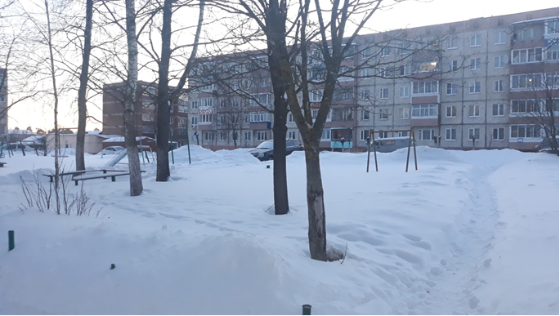 | 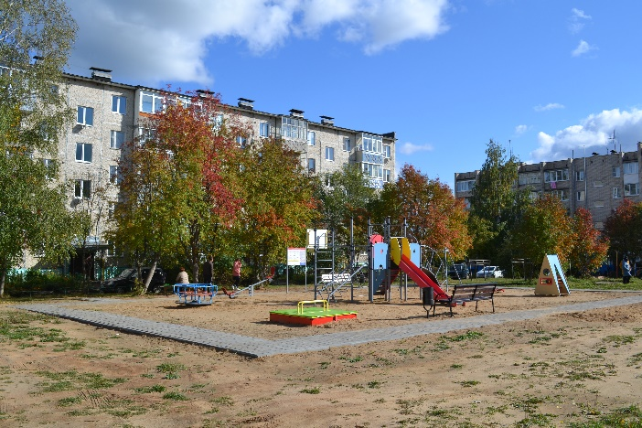
2. | 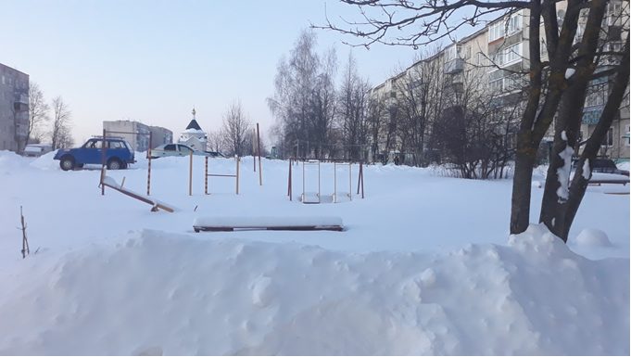 | 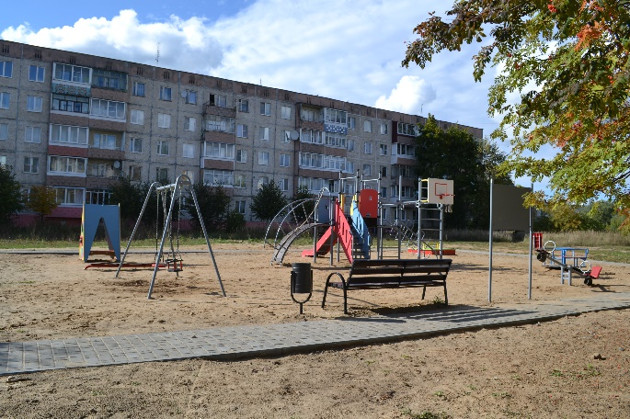
3. | 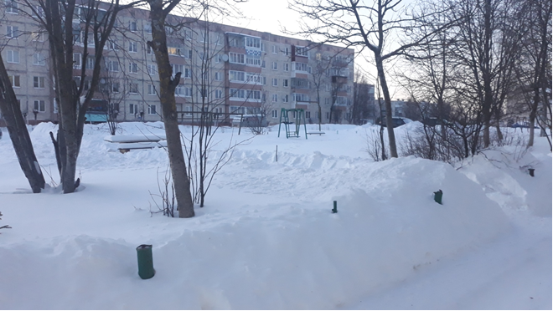 | 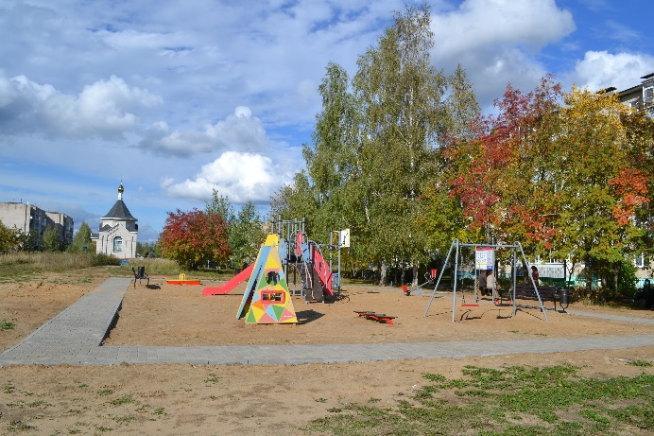

10. Скриншоты сайтов, отражающие:
- этапы строительства площадки:
- участие граждан и юридических лиц в реализации инициативного проекта.

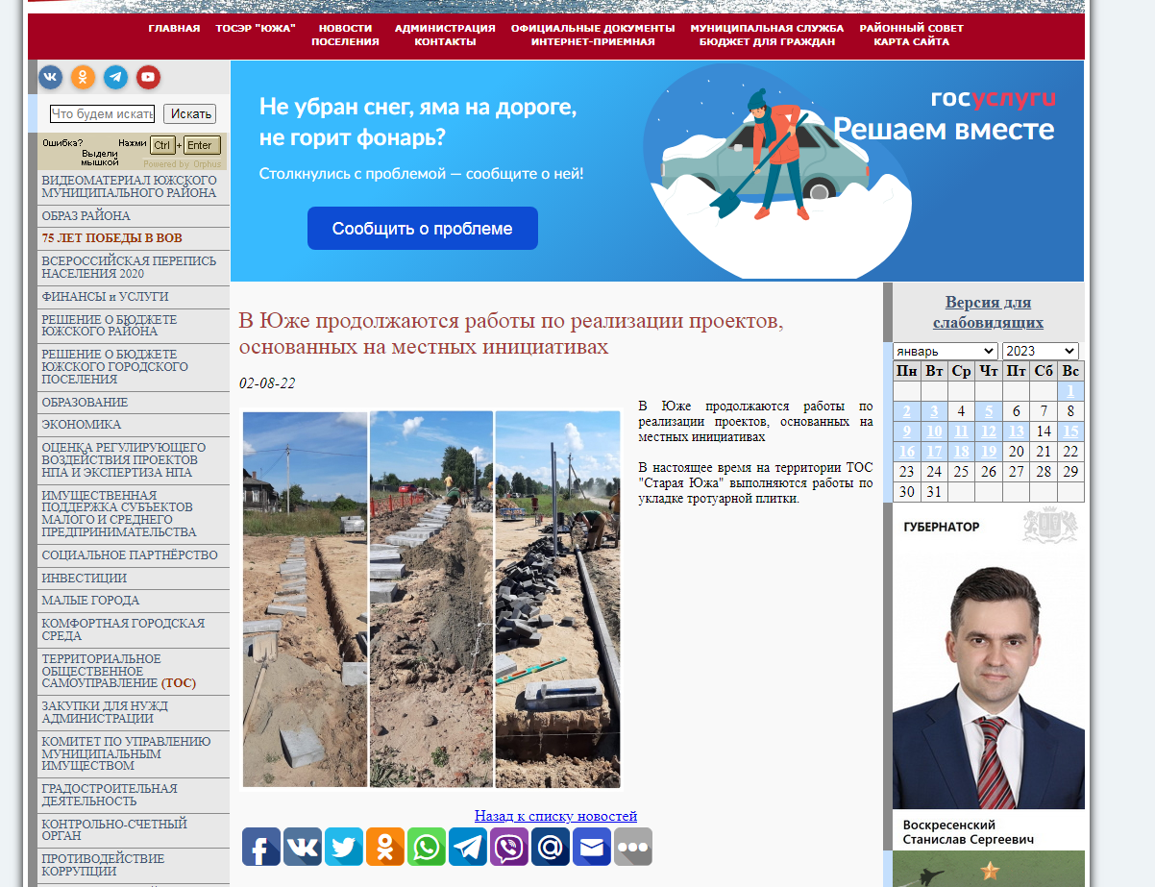
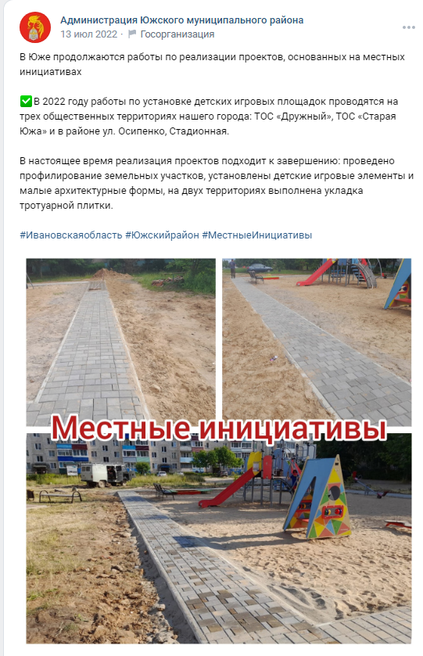
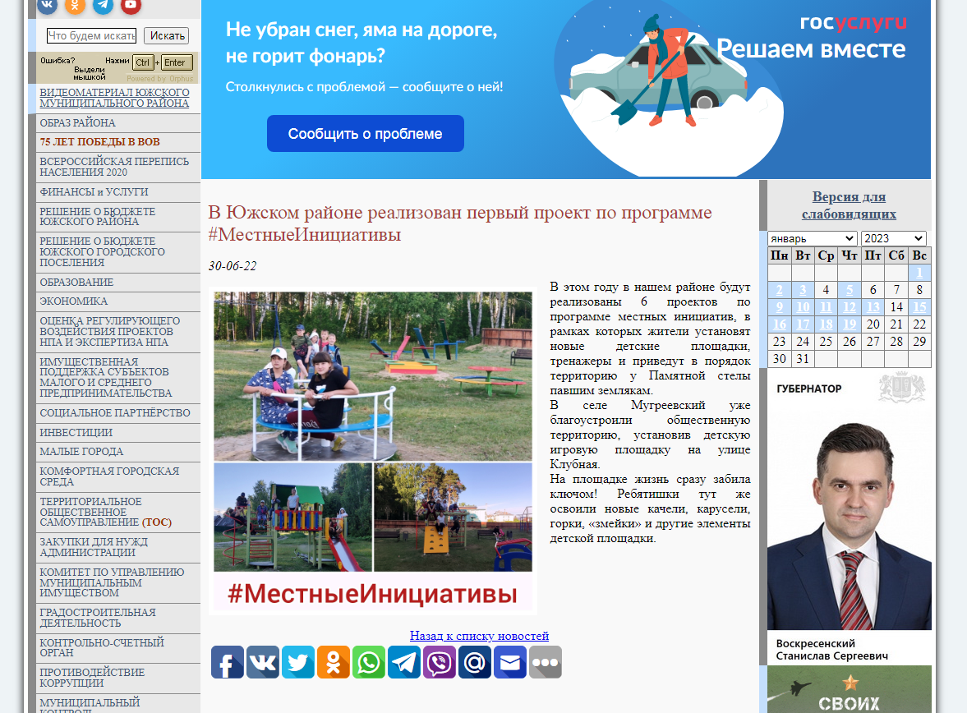

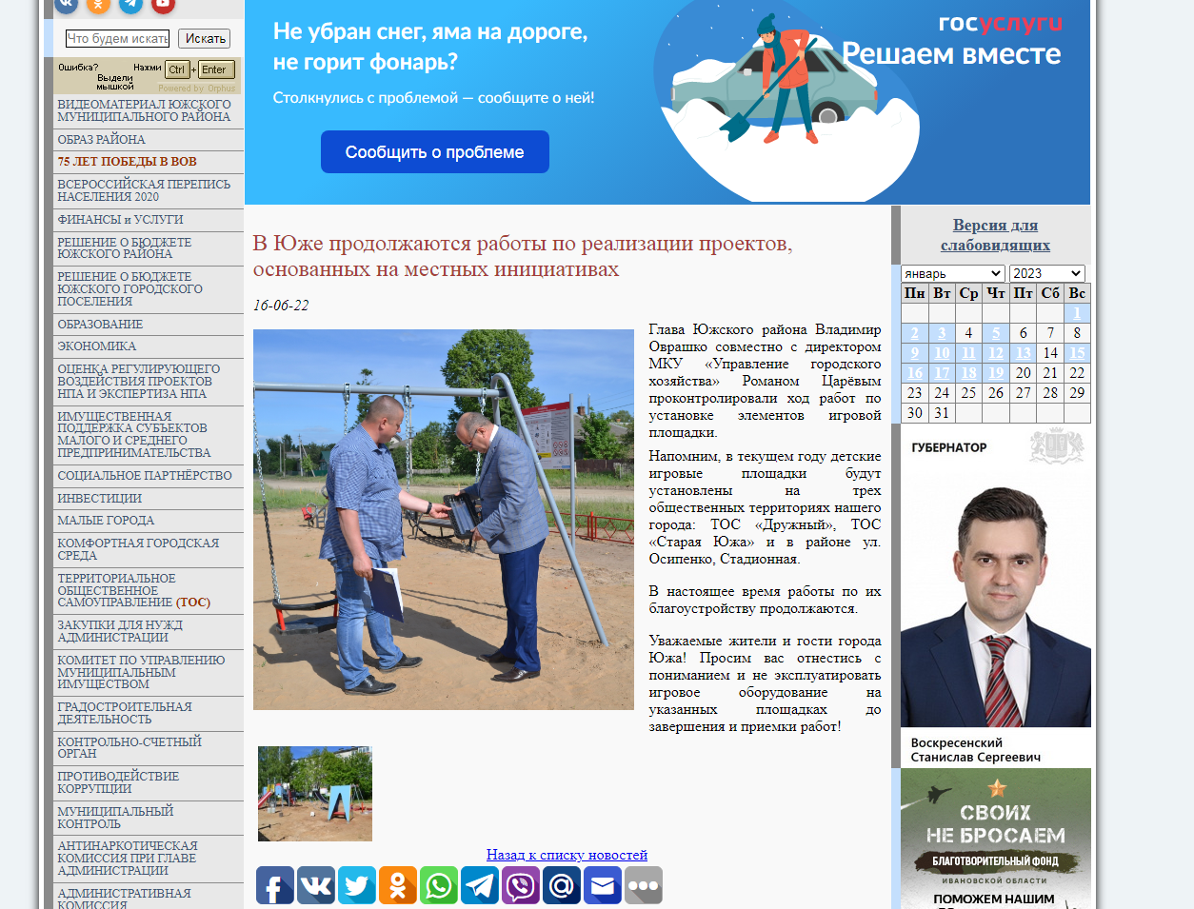

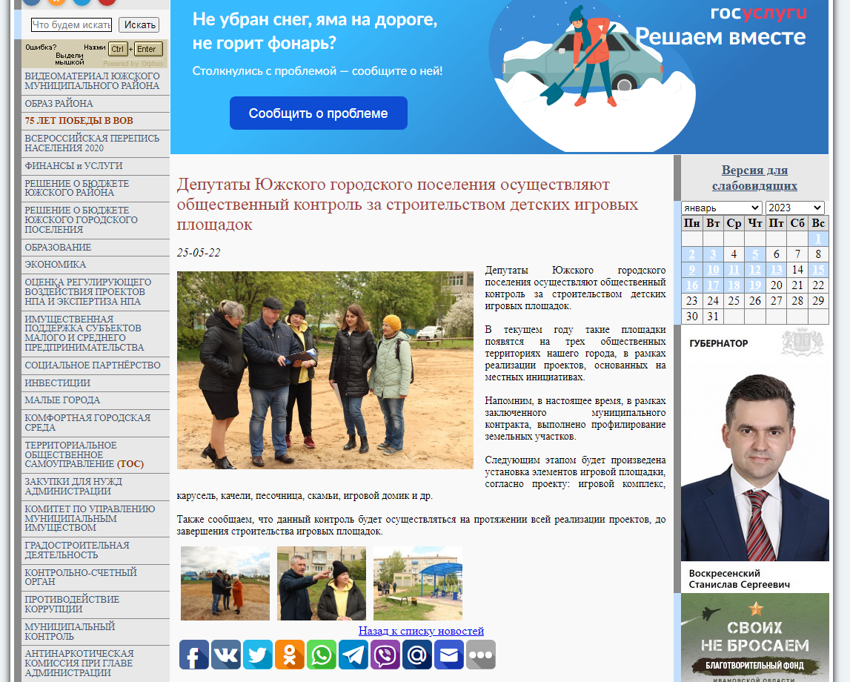

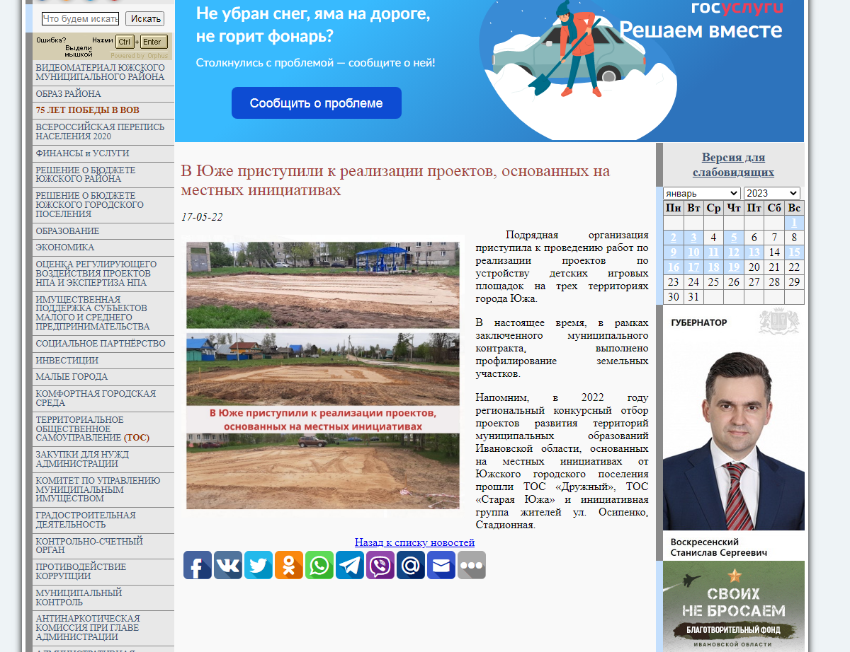
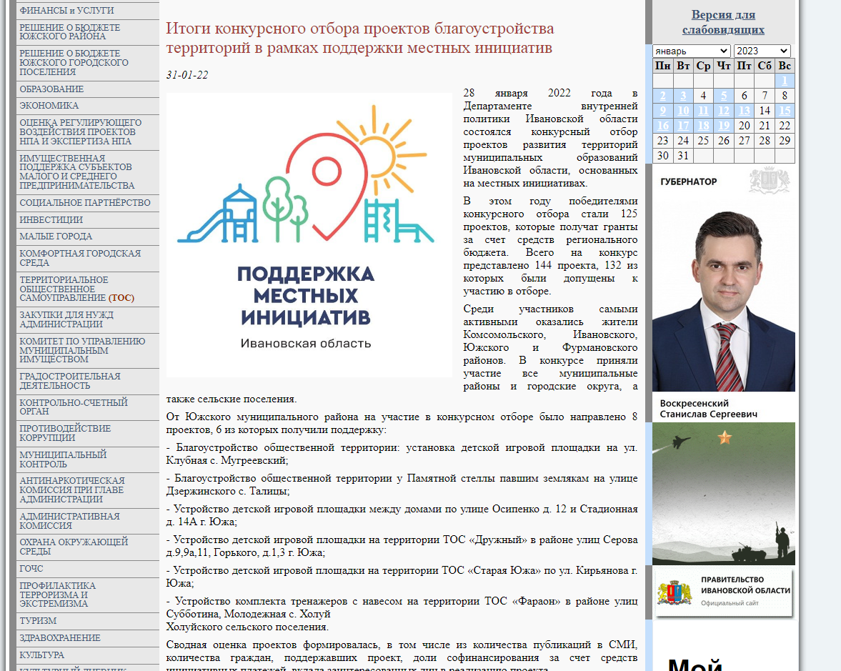

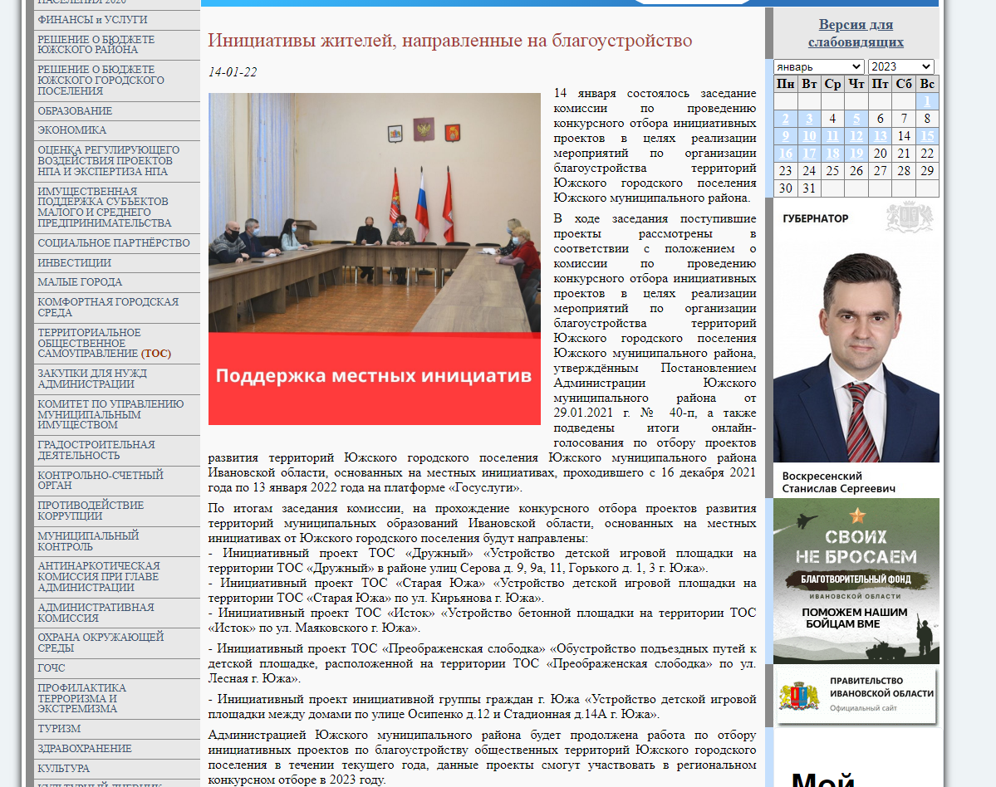

Профилирование территории, предназначенной для обустройства детской игровой площадки.
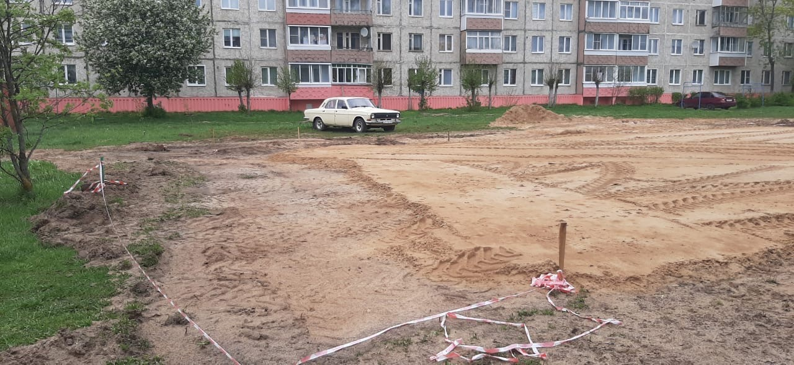

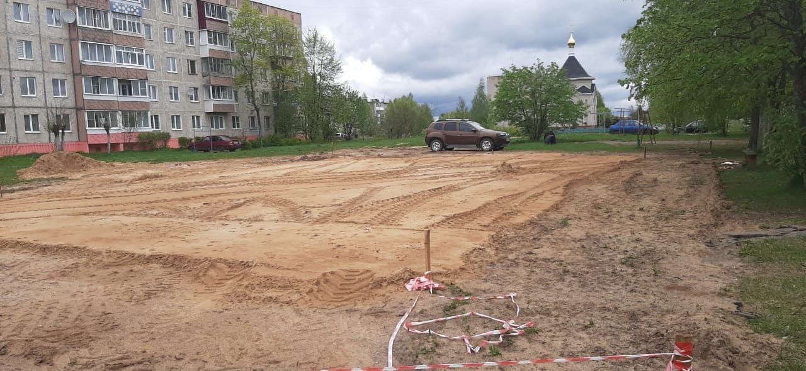

Указывается мероприятие (направление) в рамках расходного обязательства муниципального образования Ивановской области, в целях софинансирования которого предоставляется Субсидия в соответствии с Порядком предоставления субсидии. Мероприятие соответствует по наименованию и содержанию проекту, прошедшему конкурсный отбор проектов развития территорий муниципальных образований Ивановской области, основанных на местных инициативах (инициативных проектов), в соответствии с постановлением Правительства Ивановской области от 13.03.2020 № 113-п.
Объем инициативных платежей, составляющих не менее 1% от стоимости проекта

